5-9 класс
ФИО_______________________
Класс________________________
СОШ______________________
Учитель_____________________

1. Каков вопрос-таков ответ.
1.Главная и самая широкая улица города для проезда транспорта.
2.Кем становится пешеход, заходя в трамвай или автобус?
3.Назовите человека, который приказал окрасить дорожные столбы в цвета русского национального флага.
4.Тоннель для пешеходов.
5.Что ищет водитель, если дорога закрыта на ремонт?
6.Расстояние между рядами автомобилей.
7.Место для велосипедных гонок.
8.Дорожное покрытие из булыжников.
9.Назовите греческое слово, которое по-русски означает «несущий свет ».
10.Пересечение дорог.
11.Знак, предупреждающий о «плохом характере» дороги.
12.Автомобильная дорога с твердым покрытием.

2. Первая медицинская помощь

1. Что такое растяжение?
а) нарушение целостности костей.
б) нарушение целостности кожных покровов, с возможным нарушением глубжележащих тканей и органов.
в) стойкое запредельное смещение суставных поверхностей по отношению друг к другу.
г) повреждение тканей с частичными их разрывами.

2. В чем заключается первая помощь пострадавшему при травматическом шоке?
а) обрызгать лицо холодной водой, энергично растереть кожу лица, дать понюхать нашатырный спирт,
б) предоставить полный покой, дать обильное питье, применить имеющиеся болеутоляющие средства,
в) положить пострадавшего на спину, на лоб и затылок положить холодные примочки.

3. Основные признаки перелома костей конечностей?
а) стойкое запредельное смещение суставных поверхностей по отношению друг к другу.
б) кровотечение.
в) боль в области сухожилия, мышцы или сустава, ограничение движения из-за боли.
г) резкая боль, нарушения активных движений в конечности, ненормальная подвижность вне суставов.
4. В какой последовательности следует оказывать помощь пострадавшему, если у него прекратились дыхание и сердечная деятельность?
а) наружный массаж сердца, освобождение дыхательных путей, искусственное дыхание,
б) искусственное дыхание, наружный массаж сердца, освобождение дыхательных путей,
в) освобождение дыхательных путей, искусственное дыхание, наружный массаж сердца.

5. Ваш диагноз и действия, если у пострадавшего нет сознания, но пульс есть?
а) пострадавший в состоянии обморока или комы,
б) ослабить (расстегнуть) одежду,
в) положить пострадавшего на спину, голову повернуть в сторону,
г) сделай искусственное дыхание,
д) очистить ротовую полость, вызвать медпомощь и действовать по ситуации.
е) пункты а, б, в, д
ж) пункты а, б, г, д

6. В каком положении следует транспортировать пострадавшего с переломами ребер и грудины?
а) лежа на боку,
б) лежа на спине,
в) лежа на животе,
г) сидя или полулежа.

7. На какой срок может быть наложен кровоостанавливающий жгут летом?
а) на 1-2 часа,
б) на 3-4 часа,
в) на 5-6 часов,
г) время не ограничено.

8. Как остановить кровотечение из сонной артерии?
а) наложить жгут.
б) наложить давящую повязку.
в) прибегнуть к пальцевому прижатию артерии.

9. Каковы характерные признаки сотрясения мозга?
а) сонливость, вялость, бледность кожных покровов, потливость, учащение пульса и дыхания,
б) головная боль, тошнота и рвота, потеря сознания,
в) возбужденное состояние, покраснение кожных покровов, повышенное слюноотделение, потемнение в глазах.
10. Как повязка накладывается при травме головы в области темени, затылка, нижней челюсти?
а) спиральная.
б) восьмиобразная.
в) уздечка, чепец.
г) пращевидная, спиральная.

3. «Я по улице качу». Отметьте верные утверждения знаком «+»

___Управлять велосипедом, при движении по дорогам разрешается лицам не моложе 14 лет, а мопедом — не моложе 16 лет.
____Не допускается движение по обочине, если это не создает помех пешеходам.
____Допускается ездить, не держась за руль хотя бы одной рукой;
____На нерегулируемом пересечении велосипедной дорожки с дорогой, расположенном вне перекрестка, водители велосипедов и мопедов проезжают первыми.

4. Знаем правила дорожного движения

1. При каком дорожном знаке возле школы можно безопасно перейти улицу?
А) при знаке «Пешеходный переход»;
Б) при знаке «Дети»;
В) при знаке «Движение прямо».
2. К какой группе дорожных знаков относится знак «Пешеходный переход»?
А) информационно-указательный;
Б) знаки приоритета;
В) предупреждающий.
3. Какие бывают пешеходные переходы?
А) зебра;
Б) наземные, подземные, надземные;
В) наземные, подземные.
4. Сколько раз нужно посмотреть пешеходу в левую и в правую сторону улицы, чтобы безопасно пройти дорогу по пешеходному переходу?
А) 1 раз;
Б) нисколько;
В сколько нужно для безопасности.
5. Что вы будете делать, если не успели перейти дорогу на зеленый сигнал светофора?
А) продолжите движение дальше;
Б) закончите переход на островке безопасности;
В) быстро перебежите дорогу.

6. Где можно кататься на санках и коньках в городе?
А) на пешеходной дорожке и тротуаре;
Б) на обочине дороги;
В) в специально отведенных местах.
7. Кого можно катать на своем велосипеде на улице?
А) никого;
Б) только одноклассников;
В) детей младше 12 лет.

5. «Эксперт». Рассмотрите ситуации, дайте рекомендации ребятам по соблюдению правил дорожного движения.

1.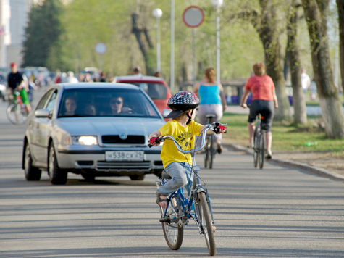 2.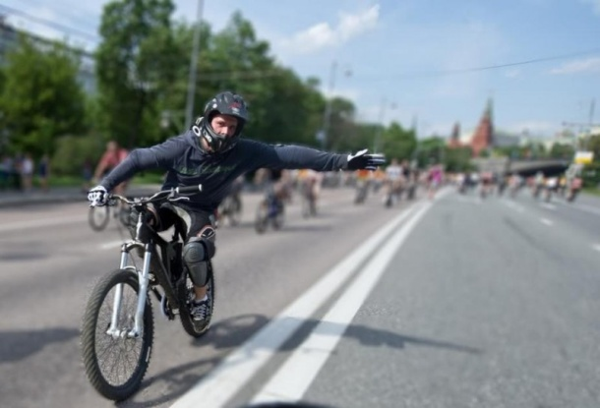

3.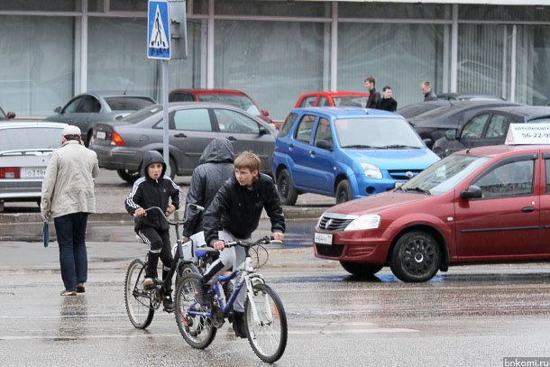 4. 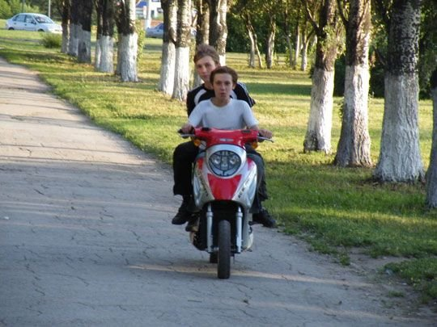
5.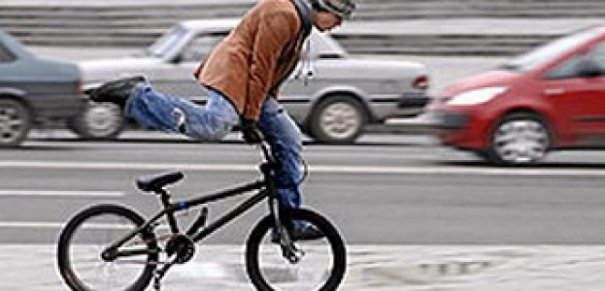
6. Мы едем , едем, едем… Рассмотри дорожные ситуации и напиши порядок проезда транспортных средств

1. 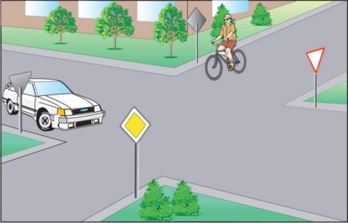 2.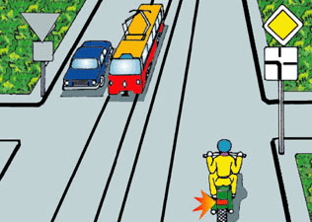

3. 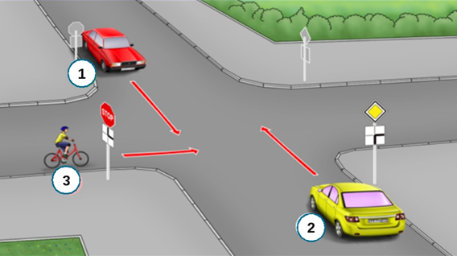4.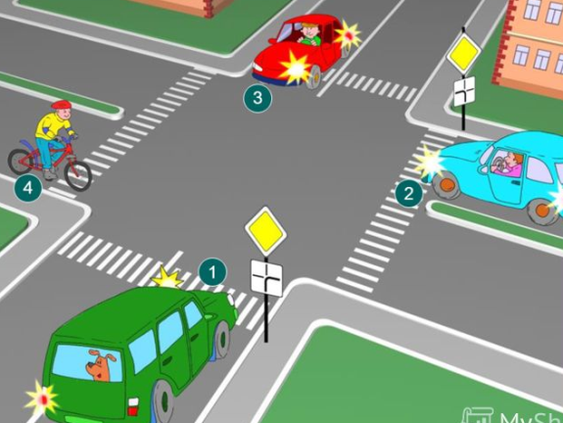

5. 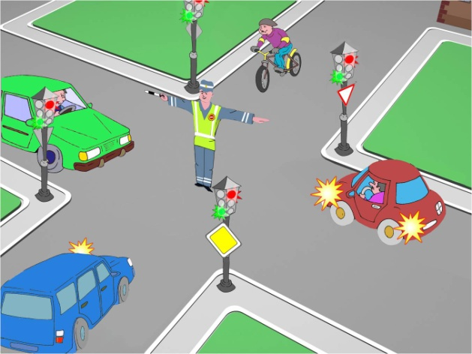 6.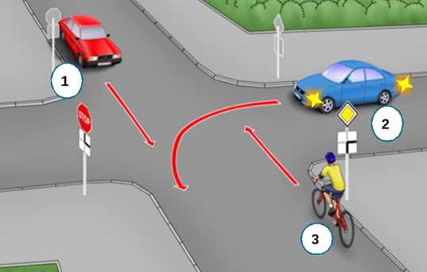

7.»Яркий луч в темноте». Каждый из нас хоть раз попадал в ситуацию, когда на плохо освещенной улице оказывался ослеплен фарами едущего навстречу автомобиля. Напишите, что предпринять человеку в такой ситуации, чтобы избежать ДТП.
______________________________________________________________________________________________________________________________________________________________________________________________________

